多摩研 「第５回 都政を知り、変革の課題を考える連続講座」 参加申込書
■お名前 |  | 該当欄にチェックをお願いします。  □市民  □市・区議  □町・村議  □学生  □多摩研会員
■ご住所 | 〒
■ご連絡先 | ＴＥＬ ＦＡＸ e-mail いずれかを○で囲んで下記にご記入ください。
会場準備等の都合で、参加人数を把握したいため、あらかじめお申込のご連絡をお願いします。当日、直接会場にいらっしゃってもご参加いただけますが、満員の場合お断りする場合があります。
NPO法人 多摩住民自治研究所
TEL： 042-586-7651
FAX： 042-514-8096
e-mail： tamajitiken1972@space.ocn.ne.jp
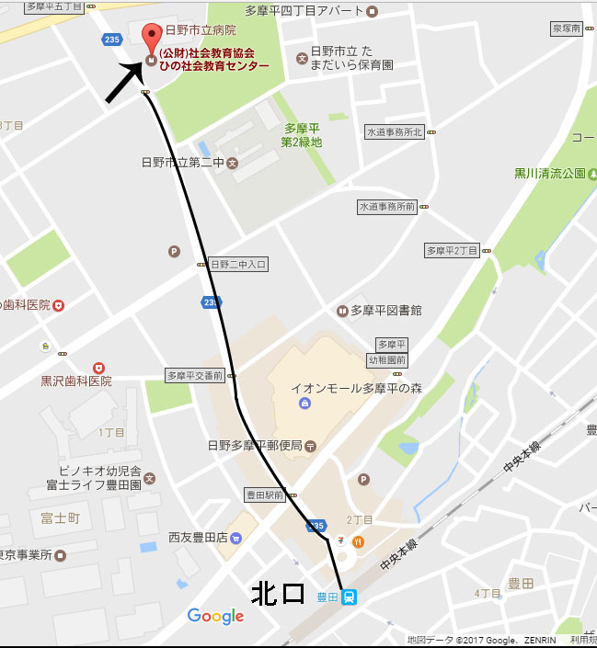

◎会場へのご案内
ひの社会教育センター
東京都日野市多摩平4-3 TEL042-582-3136

◎アクセス
電車
JR中央線「豊田駅」北口より10分。
バス
・市内循環バス（市立病院経由）「市立病院前」バス停下車。
・「京王八王子駅」〜「豊田駅」（市立病院経由）「市立病院前」バス停下車。

